Cree una VPC llamada VPC_Practica con la siguiente configuración:

a. Rango de direcciones IP: 10.0.0.0/16

b. Dos subredes públicas:

i. Subred pública 1: 10.0.1.0/24

3Subdirección de Evaluación de Resultados de Aprendizaje - Subdirección de Diseño Instruccional 2- 2023

ii. Subred pública 2: 10.0.2.0/24

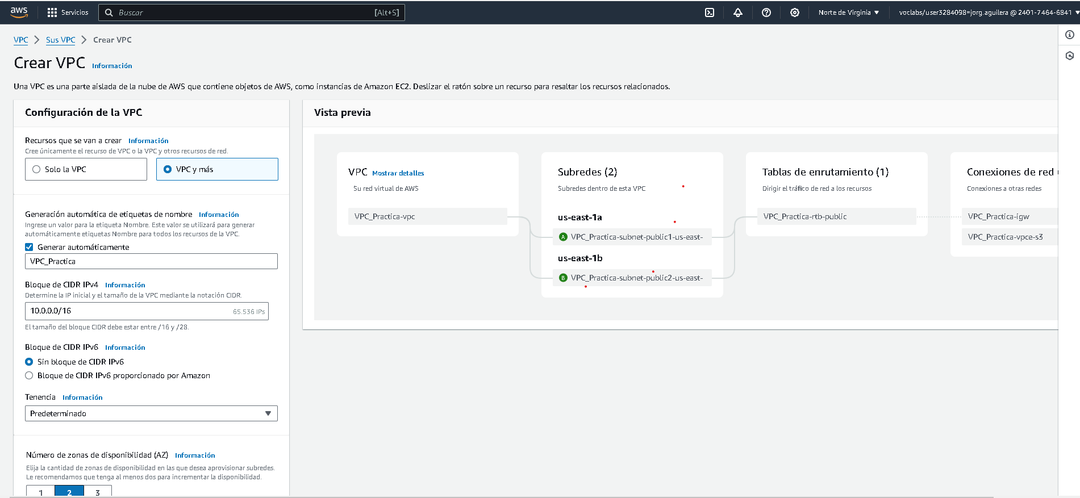

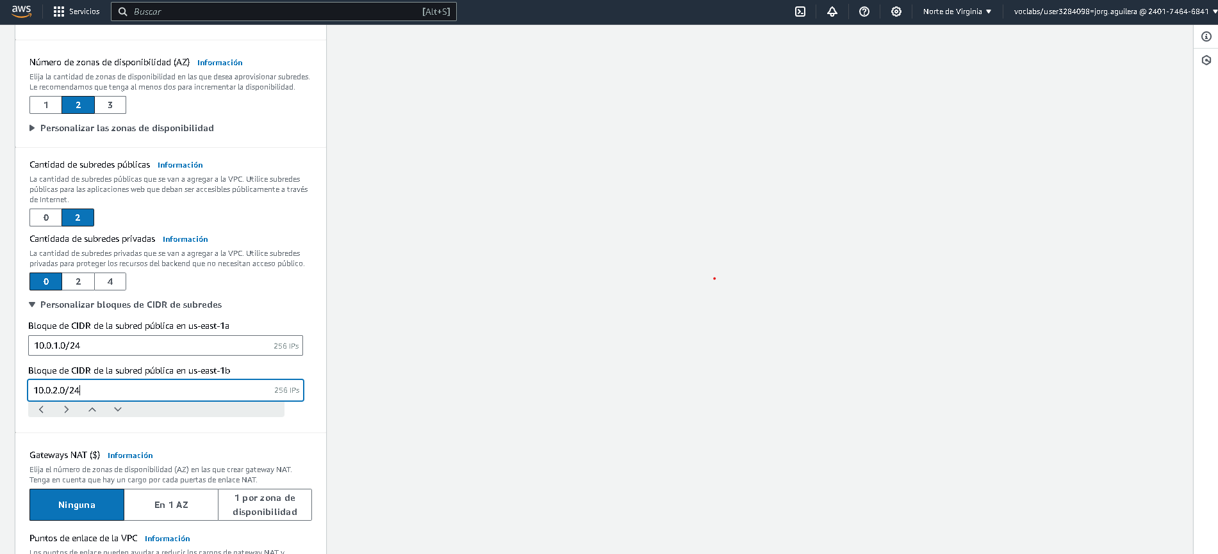

Cree tres instancias EC2 con las siguientes especificaciones:

a. Tipo de instancia: t2.micro

b. AMI: Amazon Linux 2

c. Almacenamiento: use el almacenamiento predeterminado.

d. Nombre de las instancias: Instancia1, Instancia2, Instancia3

Instancia 1

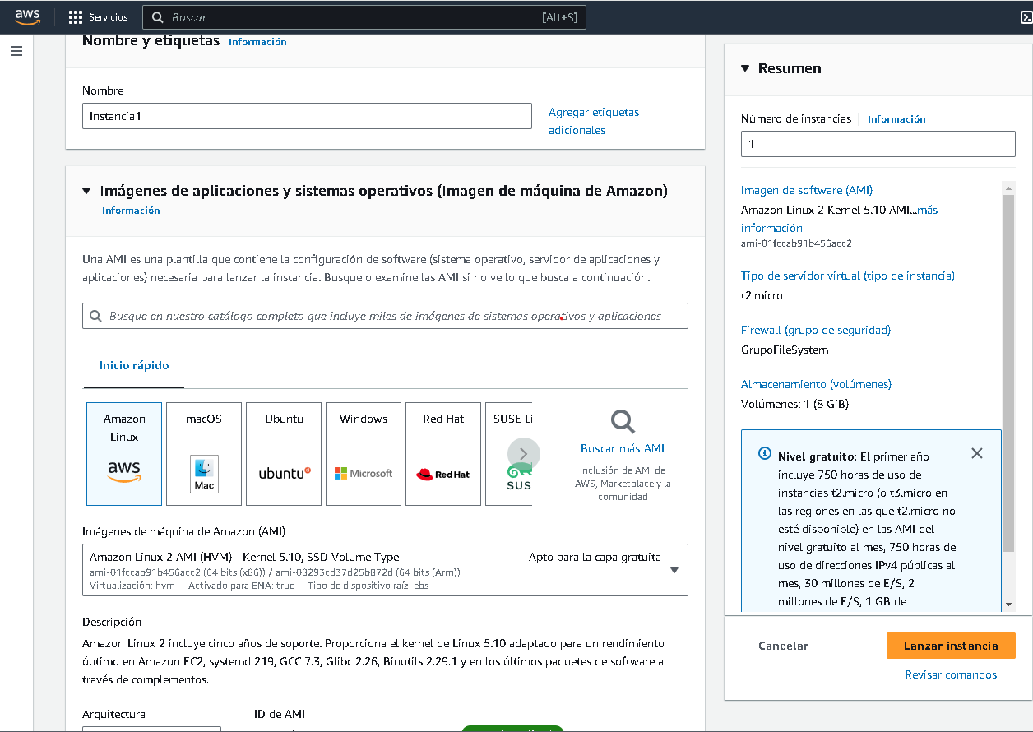

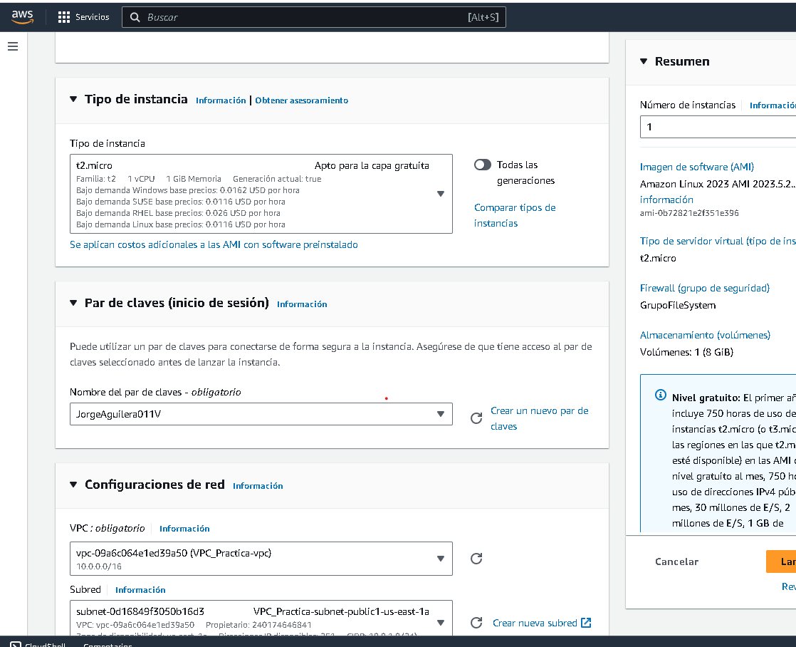

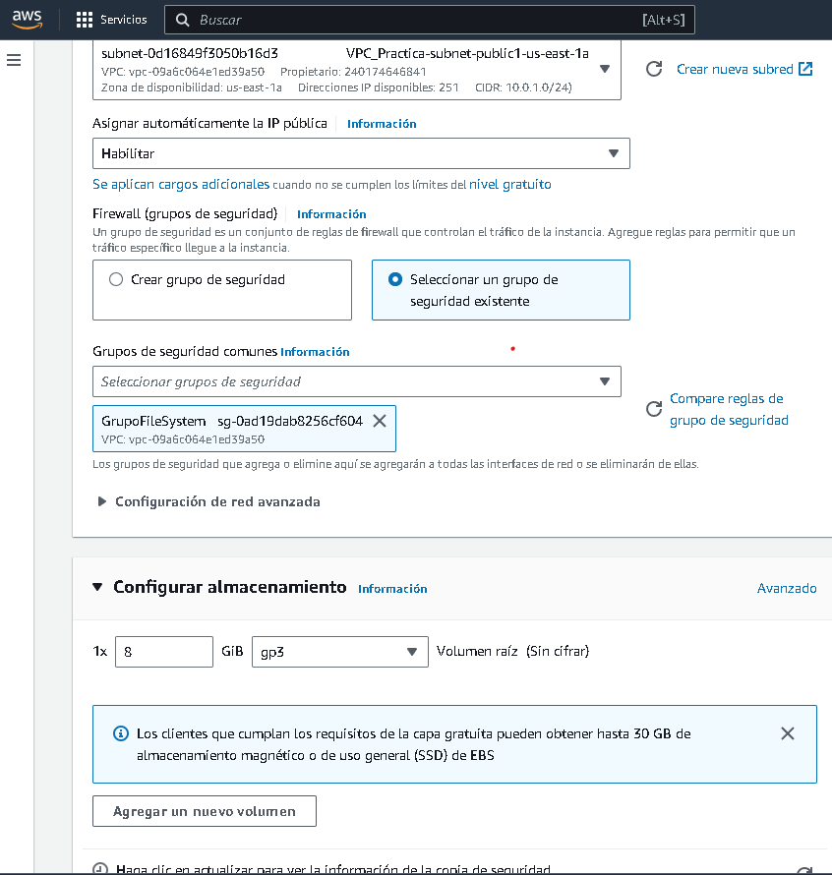

Instancia 2

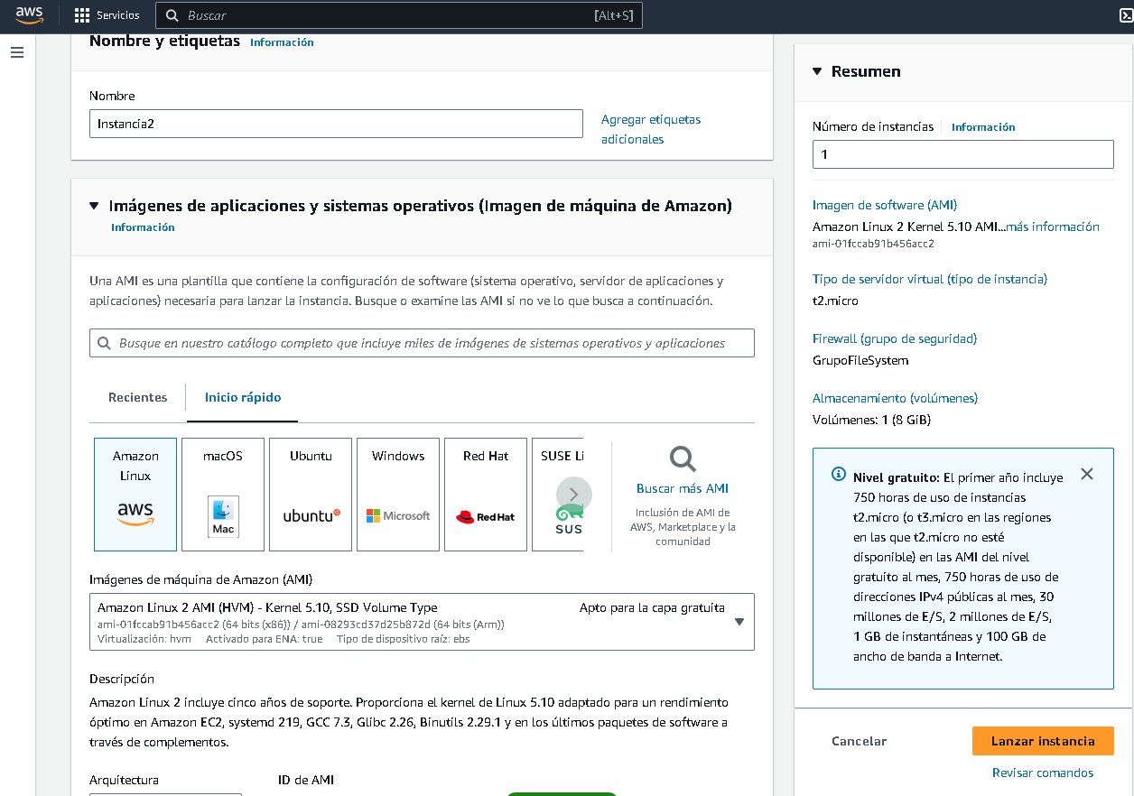

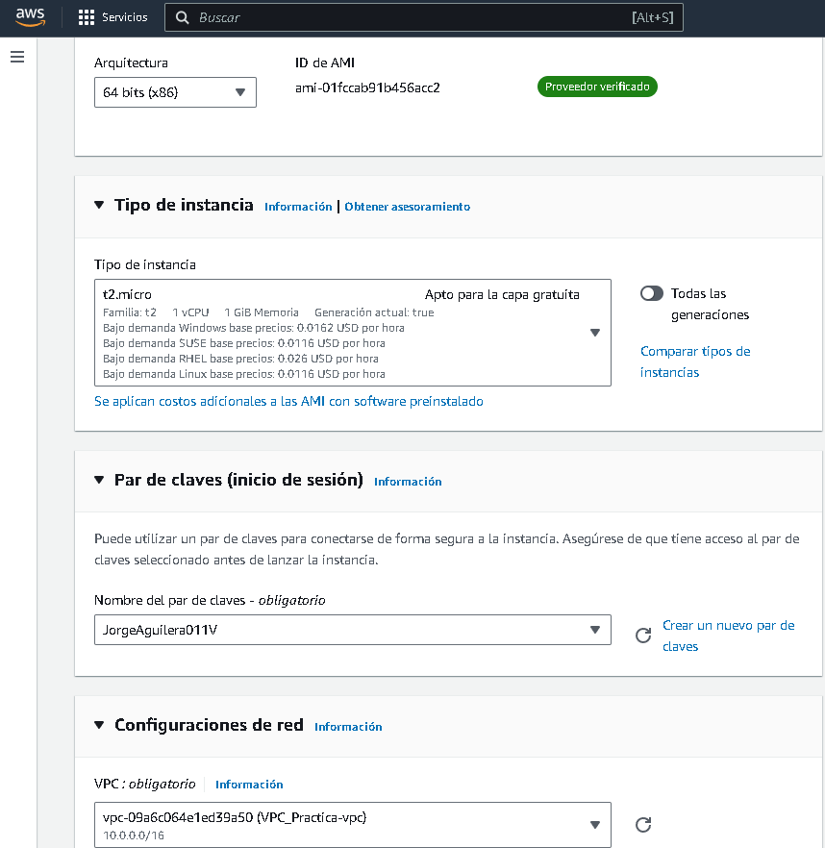

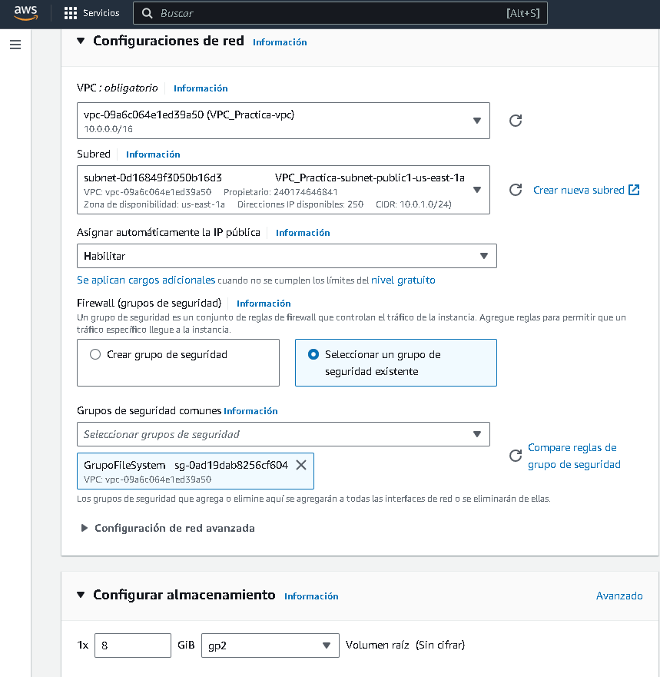

Instancia 3

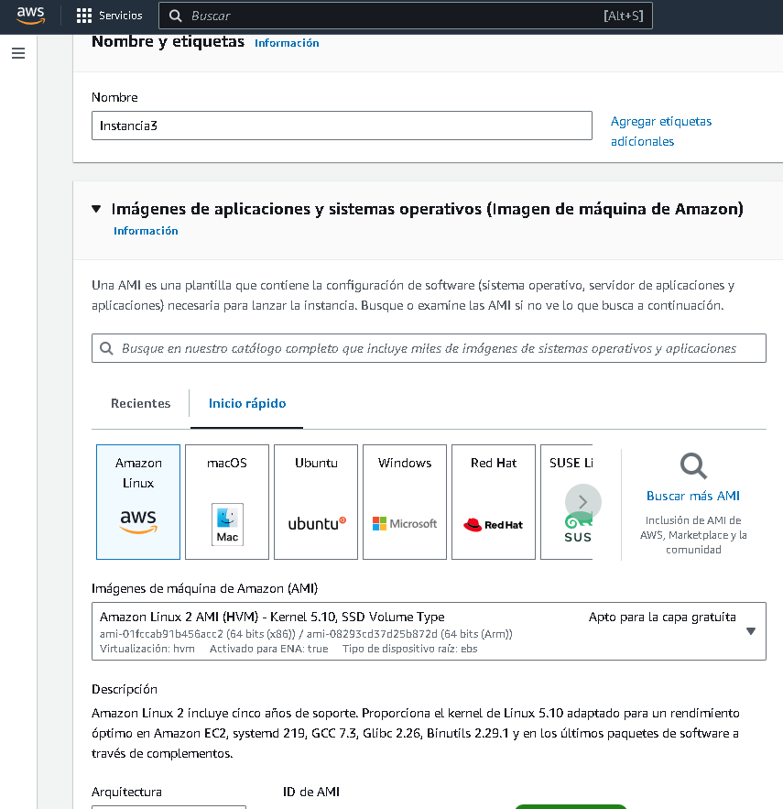

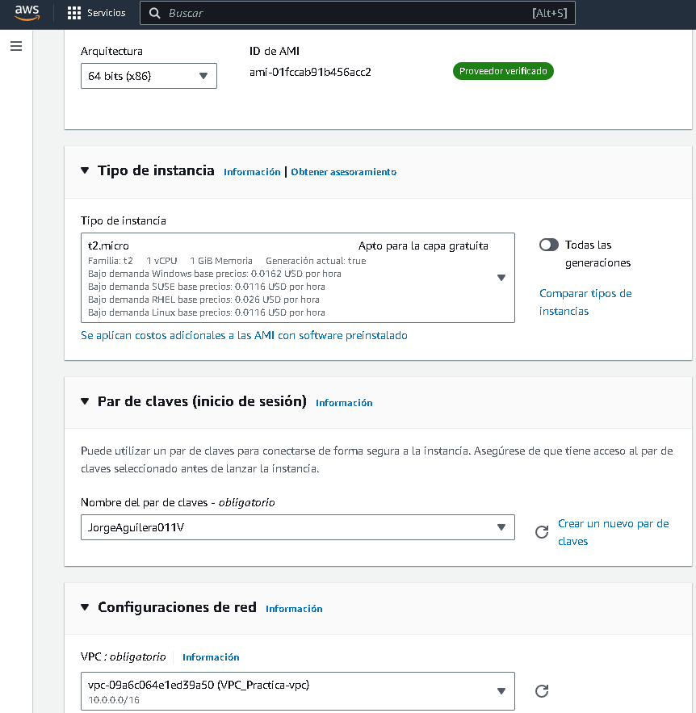

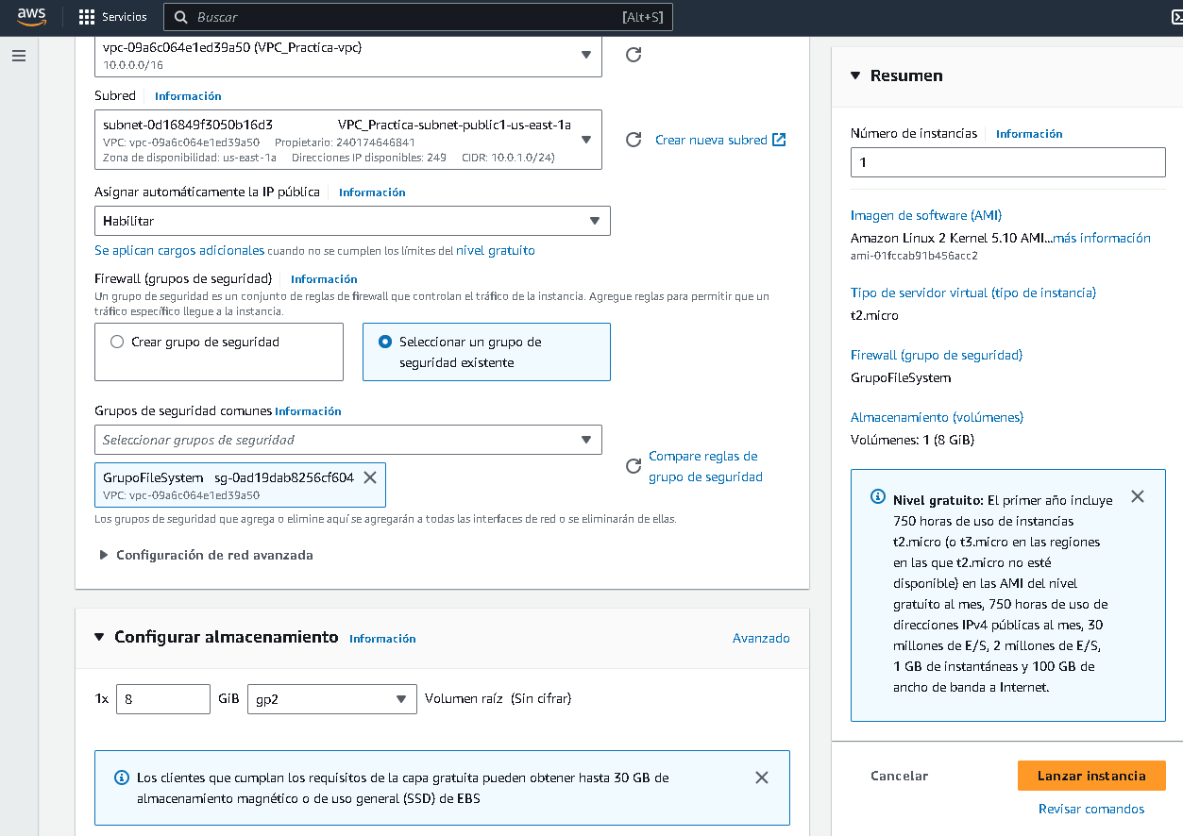

Creación de grupo de seguridad GrupoFileSystem

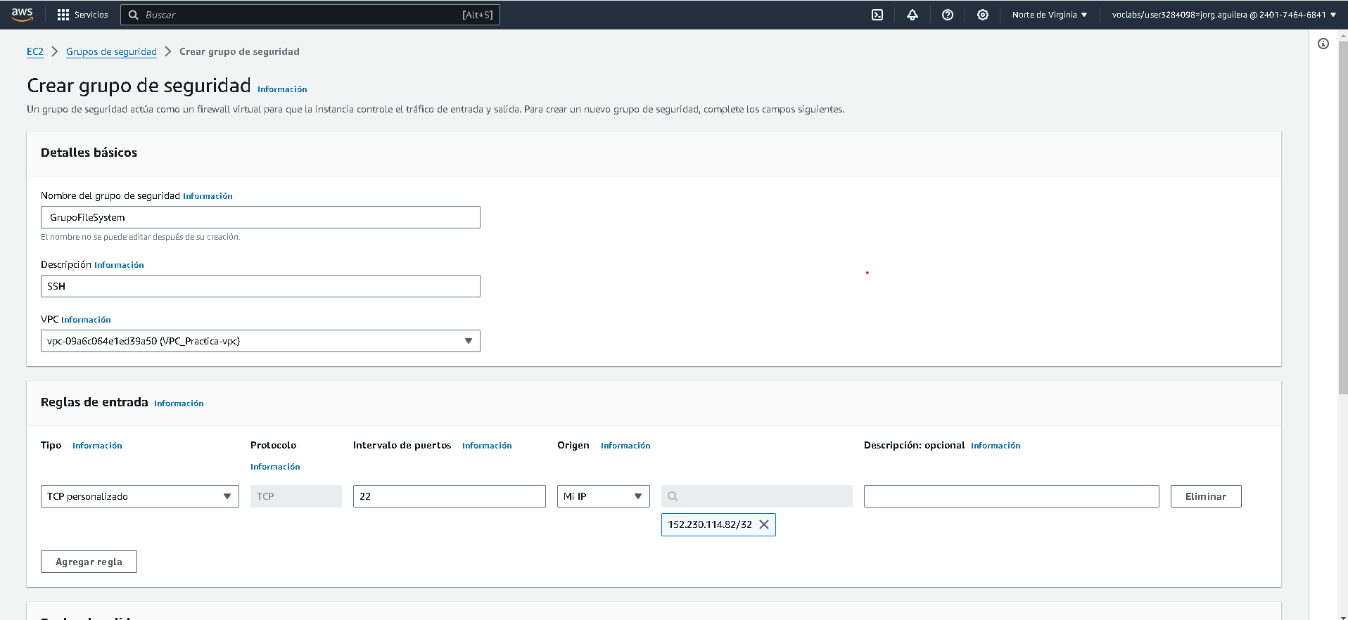

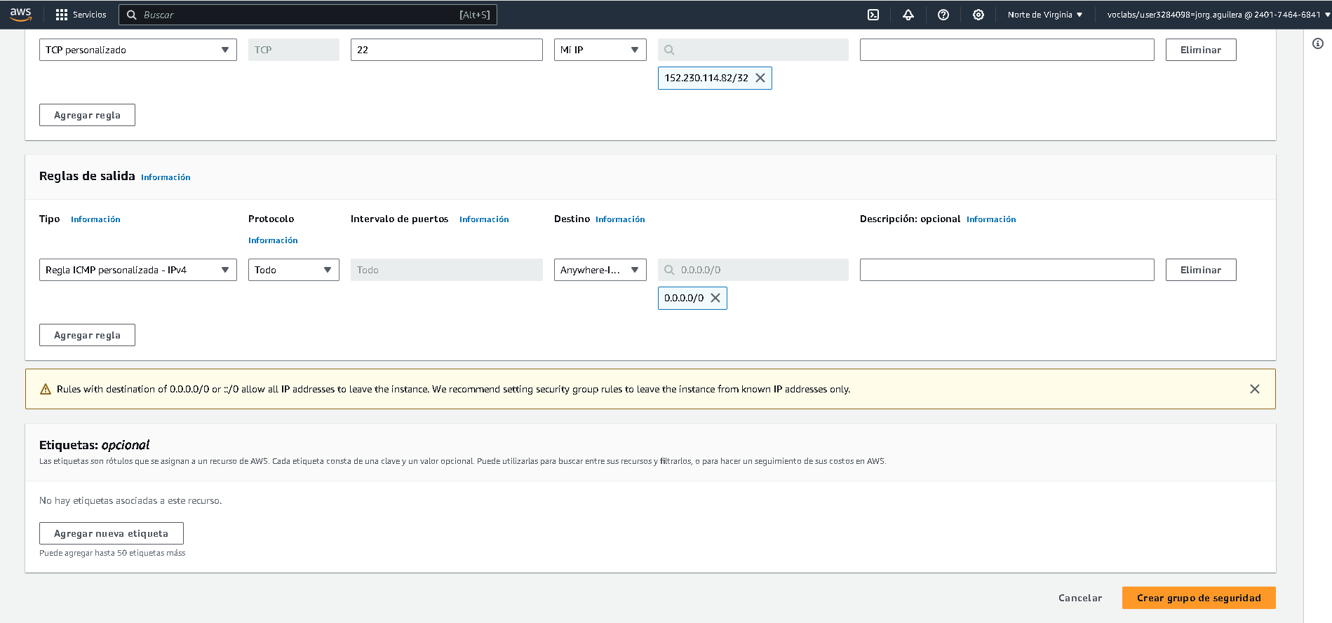

Aumente el tamaño del volumen raíz de la instancia Instancia1 a 30 GB, Instancia2 a 20 GB e Instancia3 a 10 GB

Instancia 1

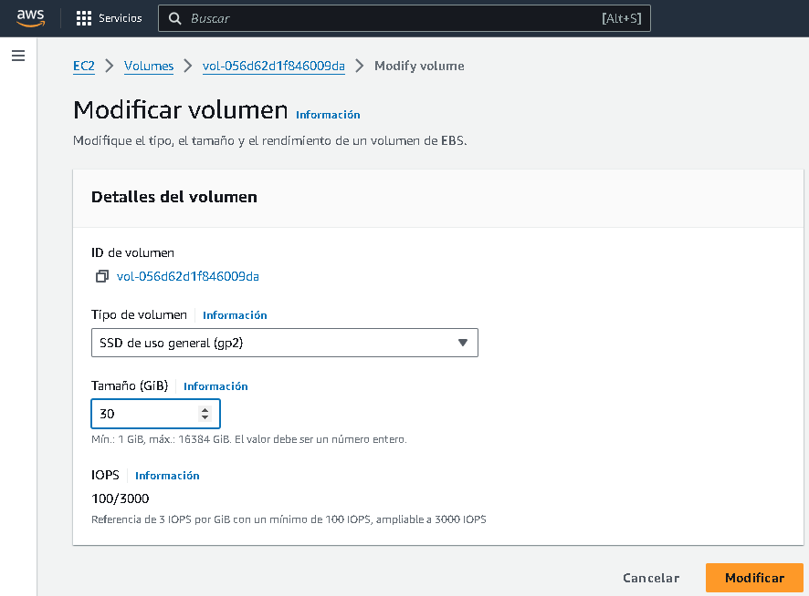

Instancia 2

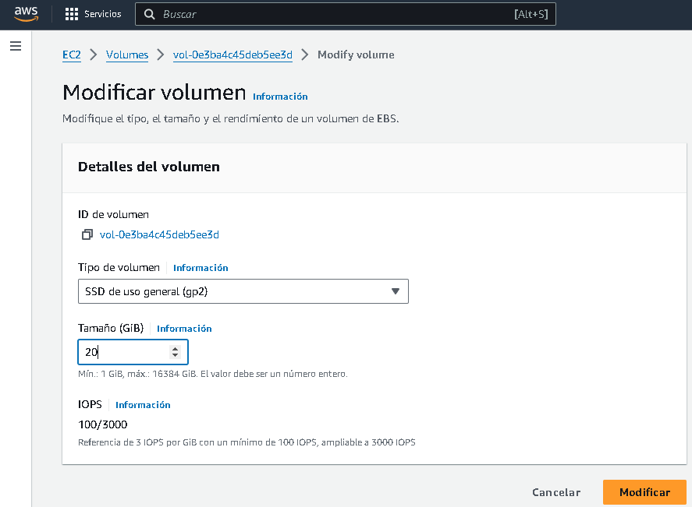

Instancia 3

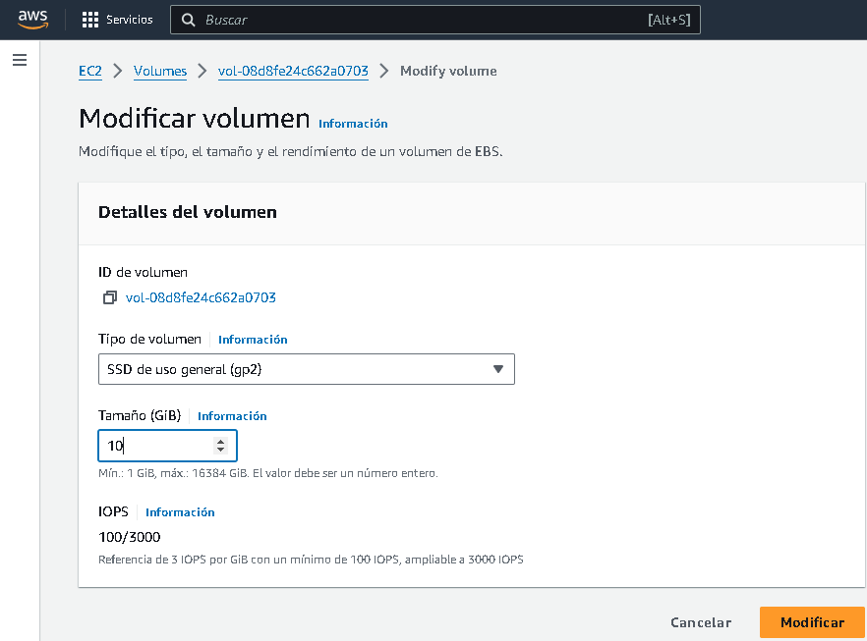

Verifique que los nuevos tamaños de los discos se reflejen correctamente en cada instancia

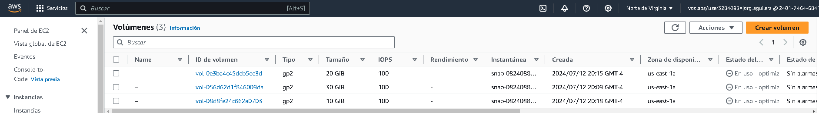

Conéctese a cada instancia utilizando SSH

